Zápis
z 8. stretnutia RC Nitra v rotariánskom roku 2018/2019 dňa 29. októbra 2018 v penzióne Artin, Nitra

Prítomní : A. Tóth, M. Poništ, I. Košalko, R. Plevka, L. Hetényi, J. Jakubička L. Gáll

Hostia : William Su

Ospravedlnení : P. Grafenau, E. Oláh, J. Dóczy, J. Stoklasa, Ľ. Holješovský, K. Pieta, D. Peskovičová, G. Tuhý, K. Lacko-Bartoš, P. Galo, L. Tatar, D. Hetényi, A. Havranová, V. Miklík, P. Szabo, M. Svoreň, M. Waldner,

Stretnutie otvoril a viedol R. Plevka.

Dozvedeli sme sa smutnú správu. Zomrel bývalý člen RC Nitra MUDr. Štefan Petríček, MPH. Pamiatku sme si uctili minútou ticha.

- Téma : zmena rokovacieho poriadku RC Nitra. Prešli sme všetky články, dohodli sa na zmenách. R. Plevka pripraví verziu na záverečné pripomienkovanie a zašle J. Stoklasovi. Po zapracovaní pripomienok sa aktualizácia Rokovacieho predstaví aj ostatným členom klubu.

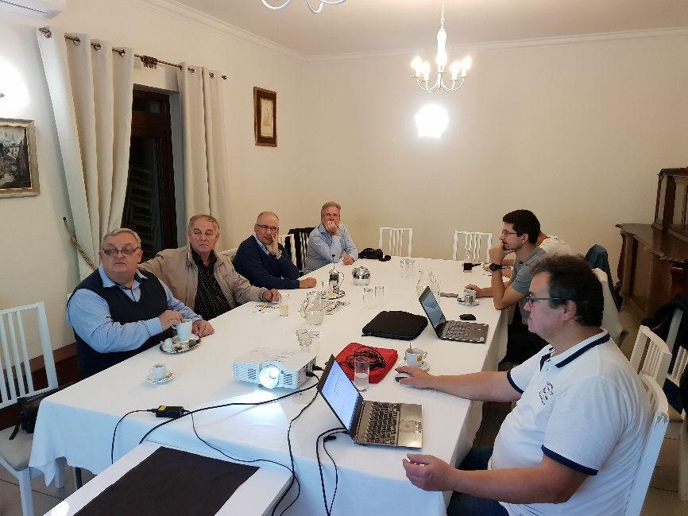

Aktuálne informácie :

- Návrh na organizovanie vianočného večierka klubu : U Grófa v sobotu, dňa 15.12.2018 so začiatkom o 18.00 hod. Predbežný program : organizovanie charitatívnej zbierky pre Spojenú školu internátnu, predaj obrazov detí v dražbe, koncert Richarda Jambricha, vystúpenie Williama, vzájomné obdarovanie členov klubu.

- R. Bečica informoval o pripravovanom novoročnom plese v Oponiciach dňa 18. 1. 2018. Individuálny záujemcovia majú možnosť prihlásiť sa do konca novembra.

- R. Bečica : Požiadavka na podporu činnosti Rotaractu.

- V rámci neuhradených členských príspevkov stále evidujeme pohľadávku voči bývalému členovi klubu V. Vondrákovi. Odsúhlasili sme storno pohľadávky v celej výške a vyškrtnutie so zoznamu dĺžnikov. V. Vondrák počas aktívneho členstva v klube významne prispel k financovaniu podujatí.

- William informoval o svojom minulotýždňovom programe, stretol sa so sestrou v Bratislave, Ivan mu ukázal mesto, o stretnutí so sestrou, v Bratislave, Ivan sa mu venoval, stretnutie s členmi delegácie z Naperville.

- Informácia zo stretnutia Alumni v Prahe, L. Gáll, bohatý program : gastronomická súťaž, Ilja Chocholouš predviedol inštruktáž prvej pomoci, príprava závodu Dračích lodí, na ShelterBox sa vybralo 7 451,- Kč.

- Návšteva z Naperville, stretnutie so zástupcami Rotary klubov. Od nás : Anka Havranová, Daniel Hetényi, Ivan Košalko a William. Program : prijatie u primátora, za účasti veľvyslanca USA, spoločný obed, spoločné raňajky, návšteva Oponíc.

- Budúci týždeň bude Skype rozhovor s Tamarkou Mrázikovou, výmennou študentkou RC Nitra v Brazílii.

- Dňa 12. 11. 2018 bude informovať Richard Jambrich o pobyte v St. Peterburgu.

- Pozvánka :

Inštitút pre verejné otázky (IVO) a Rotary klub Dunajská Streda s podporou Nadácie Konrada Adenauera (KAS) Vás pozývajú na verejnú diskusiu na tému
OBČIANSKE SPOLUNAŽÍVANIE A DEMOKRACIA
VS. EXTRÉMIZMUS NA SLOVENSKU
Dátum a čas: 31. októbra 2018 o 18:00
Miesto: Hotel Therma, Priemyselná 4, Dunajská Streda
Na diskusii sa zúčastnia:
Grigorij Mesežnikov (politológ, Inštitút pre verejné otázky)
Radovan Bránik (bezpečnostný analytik a bloger)
Peter Hunčík (psychiater a občiansky aktivista)
Moderátor: Ladislav Nagy (člen clubu Rotary DS)
Pripravované podujatia :

- Dištriktná konferencia bude budúci rok v Prahe v dňoch 17.5. – 19.5.2019, predbežné prihlášky:
https://docs.google.com/forms/d/e/1FAIpQLSc8qk_8XrIO- EJjvUsqSgWIh9wVZuXEa8ASMxxXbpFOpJK0EA/viewform

- Budúci rok bude RI konvent v Hamburgu, v dňoch 1.6.–5.6.2019, prihlášky:
http://www.riconvention.org/en/hamburg

Daniel Hetényi, prezident Rotary club Nitra 2018/2019

